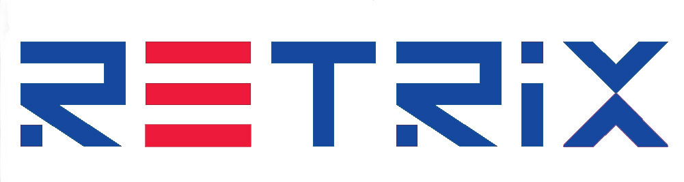
® RETRIX s.r.o. Stavebná firma, Klenová 15
831 01 Bratislava 37
tel / fax: 02/43422038 e-mail : retrix @ inmail.sk , www. retrix.sk

Firma je zapísaná v Odchodnom registri Okresného súdu Bratislava 1, Oddiel: Sro, Vložka číslo: 29003/B Deň zápisu: 10.6.2003

Vlastníci bytov a nebytových priestorov
Furdekova 6
Bratislava

Vec: Ponuka na náter liatinových vetracích hlavíc a časti atikového plechu na streche Bytového domu „Furdekova 6, Bratislava .

Na základe požiadavky vlastníkov bytov,predkladáme Vám našu ponuku na náter liatinových vetracích hlavíc na streche Bytového domu „Furdekova 6, Bratislava .

Cenová ponuka
 | Popis | M.j. | Množstvo | J. cena Eur | Ponuková cena Eur
1. | Mechanické očistenie, základný a vrchný syntetický náter (vo farbe sivej) liatinových vetracích hlavíc,vrátane odsatia prachu priemyselným vysávačom a lokálneho zakrytia novej hydroizolácie geotextíliou (ochrana hydroizolácie pred znečistením) | ks | 16 | 18,24 | 291,84
2. | Mechanické očistenie, základný a vrchný syntetický náter (vo farbe sivej) atikového plechu (viď. Foto v prílohe) dl. cca 2,2 m,šírky cca 0,45 m ,vrátane odsatia prachu priemyselným vysávačom a lokálneho zakrytia novej hydroizolácie geotextíliou (ochrana hydroizolácie pred znečistením) | ks | 1 | 10,9 | 10,9
 | Spolu bez DPH |  |  |  | 302,74
 | DPH 20 % |  |  |  | 60,55
 | Cena s DPH |  |  |  | 363,29

V Bratislave 4.7.2014
S pozdravom ing.M.Mikuláš – konateľ
RETRIX s.r.o.

